【广东轻工职业技术学院】
官窑敬老，温暖人心
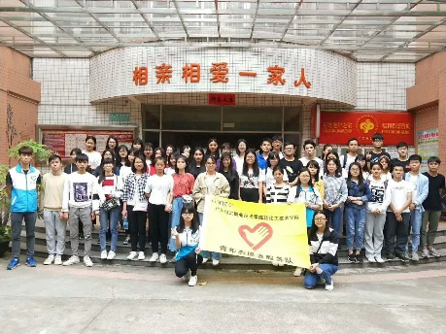
4月22日上午8：00，轻化工技术学院青志队召集了一大波志愿者动身前往官窑敬老院，为了进一步弘扬爱老敬老的优良传统，培养我院学生的社会爱心公德。
一大早，志愿者们都非常准时地达到校门口找负责人进行签到，并且按照负责人的要求提前准备坐车的零钱或者公交卡，听从负责人的安排有秩序地上车。达到敬老院之后，志愿者们在负责人的带领下自觉地分组。在与老人交谈的过程中，得知了老人的生活环境很好、伙食也非常的不错，志愿者们也感到非常的开心。这里的文化活动丰富多彩，大家常常聚在一起唱歌、做体操、下棋、打纸牌和搓麻将等等。有些老人家非常的活泼，拉上我们的志愿者玩了起来，其乐融融。
看到这里的老人家都这么的热情开朗，老年生活充实丰富，我们也为他们感到开心。其实简单的陪伴、聊天就是最容易温暖人心的，感谢志愿者给老人带来的关心关爱，在此也呼吁大家积极参与我们的志愿活动，让我们一起把爱传递下去。期待青志队与你下一次相遇，青志有你有我，奉献每时每刻。（轻化工技术学）

